# HƯỚNG DẪN SỬ DỤNG URSCAPE Plugin trong QGIS

# Download và cài đặt

* URSCAPE Plugin chạy trong môi trường phần mềm mã nguồn mở QGIS, nên trước tiên người dùng phải download và cài đặt QGIS <https://qgis.org/en/site/forusers/download.html>
* Sau khi cài đặt QGIS thành công, truy cập mã nguồn URSCAPE Plugin tại địa chỉ <https://github.com/thangqd/URSCAPE>. Chọn Code 🡪 Download ZIP.

Hình 1. Download URSCAPE Plugin trên Github

* Download dữ liệu demo tại: <https://drive.google.com/file/d/1xlOSg3hsS2Xbmoj1FjyDsnmziJwftkpG/view?usp=sharing>
* Chạy QGIS, truy cập menu Plugins 🡪 Manage and Install Plugins 🡪 Install from ZIP 🡪 chọn đường dẫn đến file ZIP vừa download ở bước trên và chọn Install Plugin

Hình 2. Cài đặt URSCAPE Plugin trong QGIS

* Sau khi cài đặt thành công sẽ xuất hiện menu URSCAPE với 02 nhóm chức năng: Uitilites và BaseMap

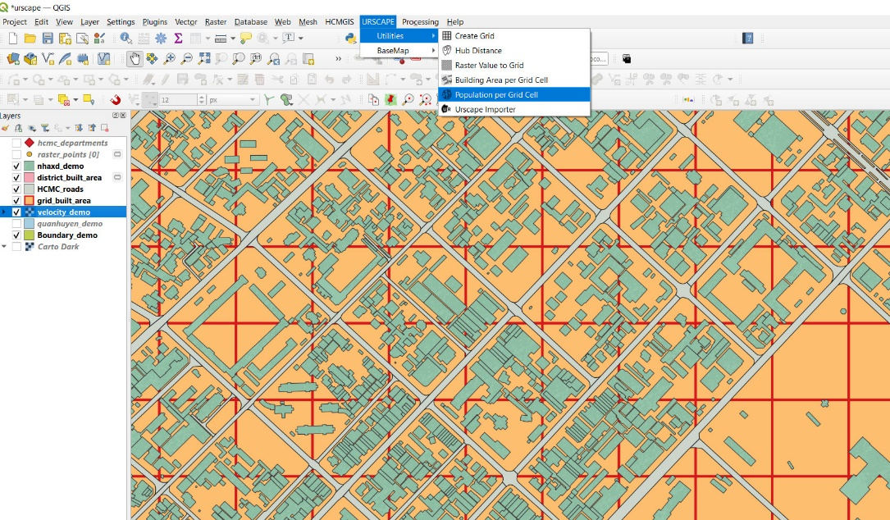

Hình 3. Giao diện URSCAPE Plugin sau khi cài đặt thành công.

# Công cụ tạo lập lưới chuẩn theo địa giới hành chính Tp.HCM.

Đây là công cụ tạo lưới (grid) với kích thước, hình dạng tùy chọn cho một khu vực địa lý nhất định. Truy cập menu URSCAPE 🡪 Utilities 🡪 Create Grid

Hình 4. Chức năng Create Grid

Nhập các thông số/ tùy chọn:

* **Grid Type:** Kiểu dữ liệu và hình dạng của grid, gồm: Point/ Line, Rectangle (Polygon), Diamond (Polygon), Hexagon (Polygon). Trong ngữ cảnh của đề tài, chọn Grid Type là Rectangle (Polygon) hoặc Point.
* **Grid Extent:** Phạm vi của lưới. Trong ngữ cảnh của đề tài, Grid Extent là lớp ranh giới hành chính của Tp.HCM.
* **Cell Size:** kích thước của cell. Trong ngữ cảnh của đề tài, chọn Cell Size là 100
* **Excluded Layers (Polygon):** Một hoặc nhiều lớp dạng Polygon mà tại đó các cell không được tạo. Trong ngữ cảnh của đề tài, các lớp này có thể là lớp giao thông và/ hoặc lớp thủy hệ.
* **Output:** Đường dẫn lưu file grid.
* Chọn **Apply** để thực hiện.

Hình 5. Kết quả tạo grid dạng Point và Polygon Rectangle kích thước 100m

# Công cụ tính toán khoảng cách giữa cell của lưới chuẩn với các đối tượng không gian khác.

Công cụ này hỗ trợ tính khoảng cách ngắn nhất giữa từng cell của lưới chuẩn với các đối tượng không gian khác như giao thông, các điểm KT-VH-XH như cơ sở giáo dục, cơ sở y tế, thương mại – dịch vụ. Truy cập menu URSCAPE 🡪 Utilities 🡪 Hub Distance, nhập các thông số sau:

* **Grid Layer:** Lớp grid dạng Point.
* **Layer:** Lớp dữ liệu cần tính khoảng cách từ các ô của grid.
* Chọn **Apply** để thực hiện.

Hình 6. Chức năng Hub Distance

Hình 7. Kết quả tính toán Hub Distance

# Xử lý tính toán chuyển dữ liệu grid (geotiff) về lưới chuẩn đã được tạo sẵn.

Công cụ này hỗ trợ tính toán để chuyển giá trị pixel của dữ liệu raster như mô hình số độ cao, tốc độ lún về lưới chuẩn. Độ phân giải không gian (kích thước pixel) của các ảnh raster này không nhất thiết phải bằng (thường có kích thước nhỏ hơn, nghĩa là có độ phân giải cao hơn) kích thước lưới chuẩn (100 x 100m). Đối với ảnh raster có kích thước pixel nhỏ hơn, giá trị của từng ô của grid sẽ được tính bằng giá trị trung bình của các pixel nằm trong grid cell đó.

Truy cập URSCAPE 🡪 Utilities 🡪 Raster Value to Grid, nhập các thông số sau:

* **Grid Layer:** Chọn lớp lưới chuẩn dạng Polygon.
* **Raster Layer:** Chọn lớp dữ liệu raster (mô hình số độ cao, tốc độ lún,…)
* **Raster Band:** Chọn kênh ảnh để đọc giá trị (đối với ảnh xám chỉ có một kênh ảnh, Raster Band mặc định là Band 1)
* **Output:** Đường dẫn lưu trữ lưới chuẩn sau khi tính toán
* Chọn **Apply** để thực hiện

Hình 8. Công cụ Raster Value to Grid

Hình 9. Kết quả tính toán chuyển raster value vào grid chuẩn

# Công cụ phân bố dân cư theo diện tích xây dựng.

Đối với bài toán phân bố dân cư theo diện tích xây dựng được trình bày trong Chuyên đề 7, URSCAPE PLUGIN hỗ trợ tính toán qua 02 bước:

1. Tính toán diện tích xây dựng cho mỗi grid cell sử dụng công cụ “Building Area per Grid Cell”.
2. Tính toán dân số dựa vào diện tích xây dựng cho mỗi grid cell sử dụng công cụ “Population per Grid Cell”

Hình 10. Giao diện URSCAPE Plugin trong QGIS

# Tính toán diện tích xây dựng cho mỗi grid cell sử dụng công cụ “Building Area per Grid Cell”

Truy cập menu URSCAPE 🡪 Utilities 🡪 Building Area per Grid Cell, nhập các thông số sau:

* **Grid Layer (Polygon):** Grid kích thước 100m x 100m dạng Polygon khu vực nghiên cứu (được tạo bằng công cụ Create Grid trong URSCAPE Plugin)
* **House Layer (Polygon):** Lớp nhà với thông tin số tầng.
* **Floor Field:** Thông tin số tầng của lớp nhà (so_tang)
* **Output:** Đường dẫn kết quả grid_built_area

Hình 11. Công cụ “Building Area per Grid Cell”

Hình 12. Kết quả tính toán built_area

# Tính toán dân số dựa vào diện tích xây dựng cho mỗi grid cell sử dụng công cụ “Population per Grid Cell”

Truy cập menu URSCAPE à Utilities 🡪 Population per Grid Cell, nhập các thông tin sau:

* **District Layer (Polygon):** Lớp dân số quận huyện dạng Polygon
* **District Population Field:** Trường chứa thông tin dân số (ví dụ: dan_so)
* **Grid Layer with building area field (Polygon):** Lớp grid_built_area vừa tính toán ở bước trên.
* **Building Area per Grid Cell Field:** Trường chứa thông tin diện tích xây dựng của grid cell (built_area)

Hình 13. Công cụ “Population per Grid Cell”

Hình 14. Kết quả tính toán dân số theo diện tích xây dựng cho từng cell: grid_pop

# Công cụ Urscape Data Importer

Công cụ Urscape Importer được kế thừa và tích hợp từ Ur-scape Data Importer Plugin (

<https://github.com/UrbanRuralSystems/ur-scape/tree/master/GIS/Plugins>)

Truy cập menu URSCAPE 🡪 Utilities 🡪 Urscape Importer: nhập các thông số sau:

* **Input Layer:** lớp dữ liệu cần import.
* **Field:** Trường dữ liệu.
* **Output Type:** Loại dữ liệu kết xuất (Data Layer/ Municipal Budget)
* **Output Path**: Đường dẫn thư mục lưu trữ.
* **Layer Name:** Tên lớp dữ liệu.
* **Location:** mô tả vị trí (Ví dụ như Tp.HCM).
* **Resolution:** kích thước ô lưới.
* **Date:** Thông tin ngày tháng.
* **Layer color:** màu sắc.
* **Layer group:** mô tả nhóm lớp.
* **Metadata:** Một số thông tin metadata (không bắt buộc).
* Chọn **Run** để thực hiện

Hình 15. Công cụ Ur-scape Data Importer

# Công cụ BaseMap

Công cụ BaseMap hỗ trợ thêm vào QGIS một số dịch vụ bản đồ nền thông dụng của Google, ESRI, Carto,…

* Truy cập menu URSCAPE 🡪 BaseMap để chọn dịch vụ bản đồ nền cần thêm vào khung nhìn bản đồ.

Hình 16. Công cụ BaseMap